- Ćwiczenia usprawniające pracę artykulatorów: „Urodziny"
Agnieszka obchodzi swoje siódme urodziny. Zaprosiła kilka koleżanek i otrzymała sporo prezentów (liczenie czubkiem języka górnych zębów). Bardzo jest z nich zadowolona (rozciągnięcie ust w uśmiechu). Otrzymała pyszne lizaki (lizanie warg szerokim, wysuwanym z ust językiem unoszonym następnie za górne zęby i przełykanie śliny przy tym położeniu języka i otwartych ustach), baloniki (nadmuchiwanie policzków powietrzem i zatrzymywanie go przez moment), kwiaty (wdychanie powietrza nosem i wydychanie ustami), konika (klaskanie szerokim językiem o podniebienie) / lalkę, która gaworzy i płacze (wymawianie sylab gu, gu, bo, bo i głosek i-u). W końcu mama przyniosła pyszny tort. Agnieszka z radością zdmuchnęła świeczki (silny wydech przez zaokrąglone usta). Wszyscy zjedli ciasto z apetytem (unoszenie języka ułożonego w kształt łyżeczki do górnego wałka dziąsłowego, oblizywanie warg ruchem okrężnym języka). To były wspaniałe urodziny. Agnieszka już nie może doczekać się kolejnych.
- Ćwiczenie oddechowe ;
Strojenie sali na urodziny. Prowadzący zabawę daje balonik. Po nadmuchaniu przez dziecko zawiesza go na drążku obok pasków bibuły i piórek. Dziecko dmuchając w nie sprawia, że się poruszają, wirują.
Dmuchanie świeczek;
Prowadzący zabawę stawia świece na planszy przedstawiającej urodzinowy tort. Prosi, aby dziecko z różnym natężeniem dmuchało na dłoń a następnie na płomień świecy. Zwraca uwagę na wyczuwanie silnego strumienia powietrza. Po kilku próbach demonstruje dziecku inny sposób dmuchania, podczas którego szeroki język układa wewnątrz górnego łuku zębowego. Następnie silnym strumieniem powietrza dmucha na płomień świecy w taki sposób, aby oderwał się tylko czubek języka. Poleca aby dziecko wykonało zadanie.

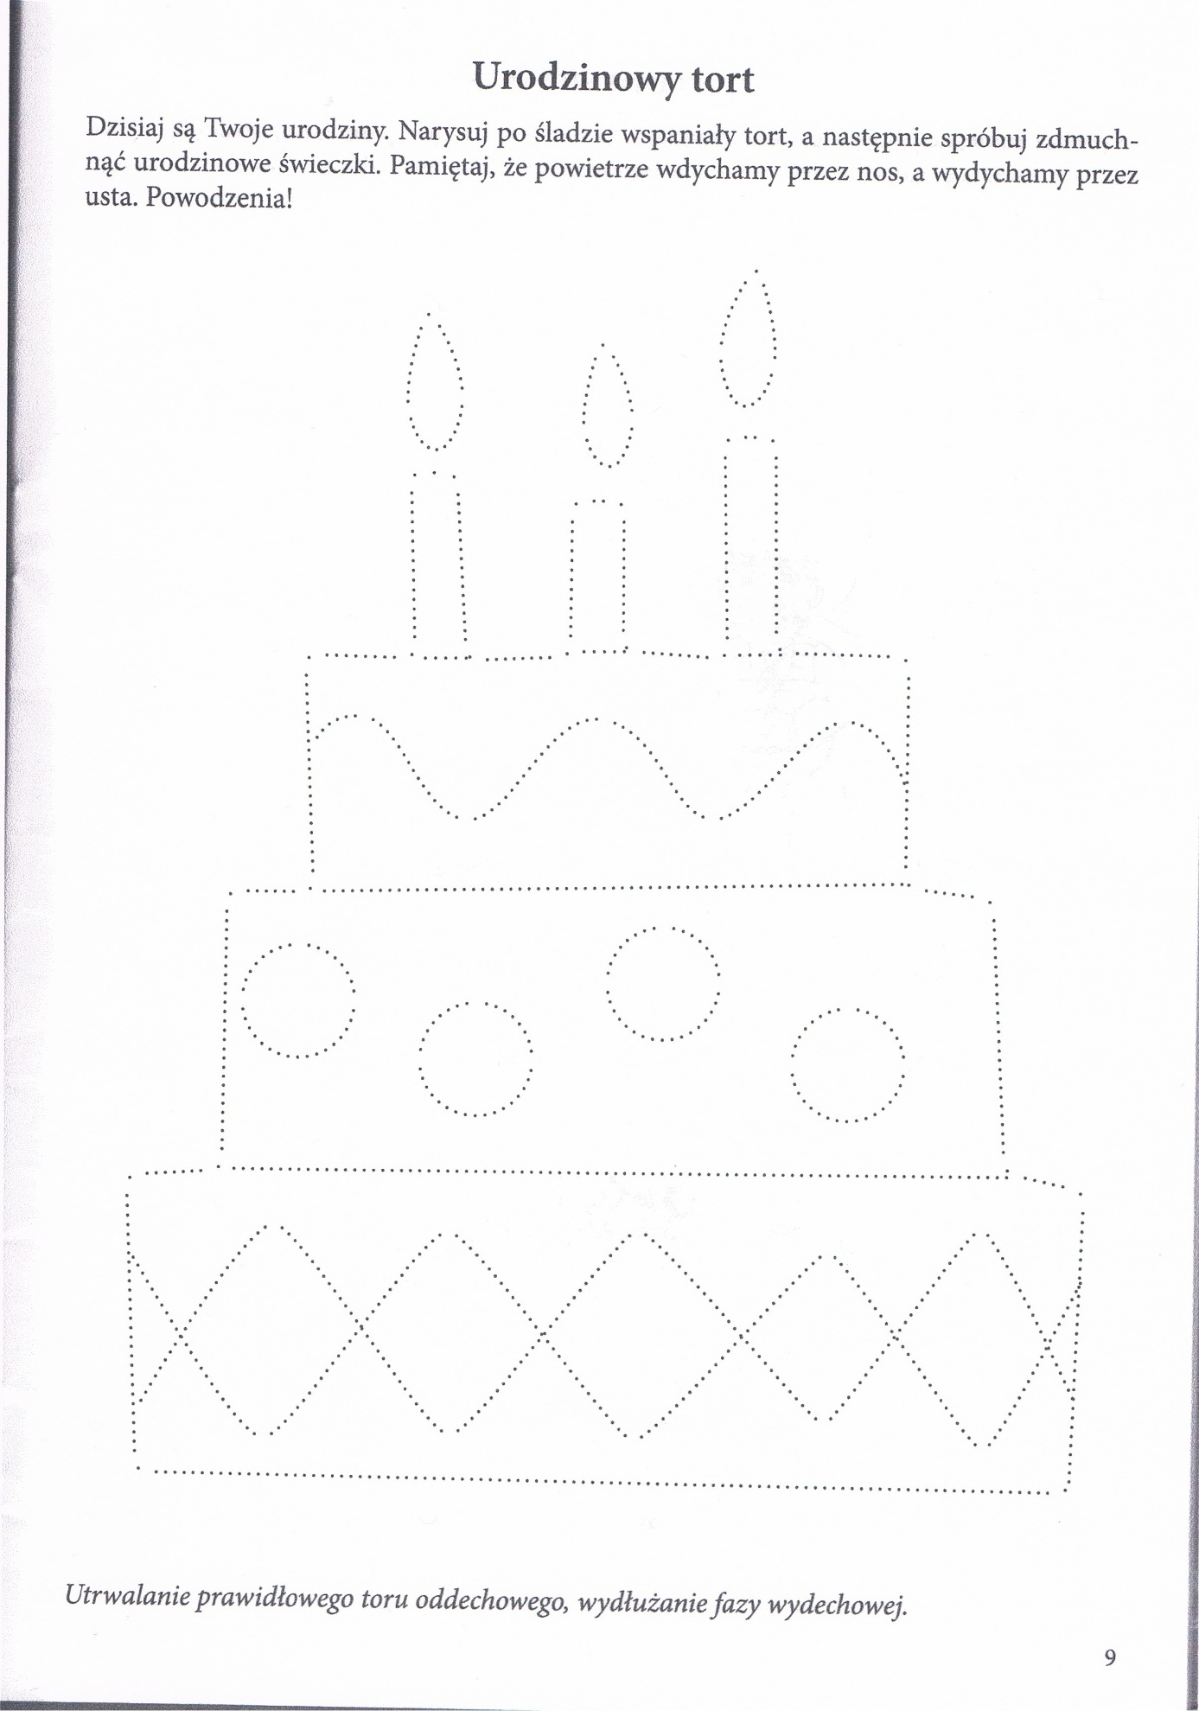

- Wierszyk usprawniający motorykę artykulacyjną warg.
Minki
Jest na podwórzu świnek gromada,
każda ze świnek smacznie zajada
i każda świnka już po posiłku,
wysuwa ryjek nie bez wysiłku.

W stajni stoją koniki gniade,
patrzą na ptaków dużą gromadę,
ptaki swe dziobki w przód wyciągają,
koniki dziobki ich wyśmiewają.

Na drzewie rude wiewiórki siedzą,
ruszają wargą, orzechy jedzą,
twarde łupinki na dół zrzucają,
i o porządek wcale nie dbają.

Widzą to pieski, o czystość proszą
i w górę groźne wargi unoszą,
one tu dobrze porządku pilnują,
dlatego warczą i kły pokazują.
- Wyprawa po prezent – zabawa fonacyjna, zabawę powtarzamy z pozostałymi samogłoskami.

Siadamy wygodnie na krześle. Autobus rusza. Powtarzamy coraz szybciej [a]. Gdy autobus jedzie już bardzo szybko mówimy [a] długo: aaaaaaaa. Autobus jedzie po kocich łbach, pasażerowie podskakują na swoich krzesłach i są zdziwieni: o! o! o! (powtórzyć kilka razy, dość szybko). Autobus nagle hamuje: iiiiiiiiiiii! Wszyscy pochylają się gwałtownie do przodu i mówią (znów niemile zaskoczeni): uuuu! Autobus złapał gumę - wszyscy oglądamy koło i mówimy z niezadowoleniem machając ręką: eeee! Postanawiamy iść dalej na piechotę: podskakując sobie wesoło mówimy: ao! eu! ie! itp.
- Co Ala dostała na urodziny? – zabawa słuchowa, z powyższych obrazków wybieraj te, które Ala mogła dostać na urodziny, rodzic podaje np. Ala dostała coś zaczynającego się na L, lub Ala dostała prezent, który kończy się na c, itd. Dziecko próbuje udzielić prawidłowej odpowiedzi.
6. Ćwiczenia słuchowe- Prezenty dla Renaty
a) Renatka lubi słuchać odgłosu cymbałków. Kiedy je usłyszy z radości klaszcze w dłonie. Prowadzący wygrywa dźwięki na rożnych instrumentach, dziecko klaszcze, gdy usłyszy cymbałki.
b) Na urodziny Renatki przybyło wiele gości. Prowadzący wymienia imiona gości. Kiedy dziecko usłyszy głoskę r podnosi dłonie i potrząsa paluszkami.
(Romek, Ala, Ola, Rysiek, Rafał, Kasia, Krysia, Basia, Paweł, Piotrek, Wiktoria, Wiktor, Sandra, itp)
c) Prowadzący rozkłada obrazki, w nazwie których znajduje się głoska [r] i takie, w których tej głoski nie ma (możemy wykorzystać obrazki powyżej). Informuje, że wybrane obrazki przedstawiają urodzinowe prezenty Renaty. Dziecko wybiera obrazki, w których usłyszało głoskę |r|.

